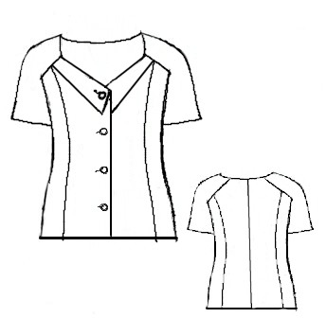  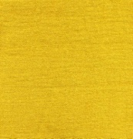  Жакет 10-32-62/33  Состав: 75% Вискоза 25% лён  Код: 0190-0 | 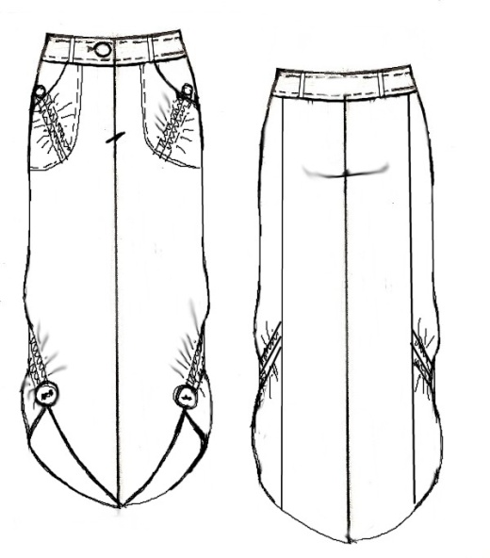  Брюки 10-51-62/33  Состав: 75% Вискоза 25% лён  Код: 0167-0 | 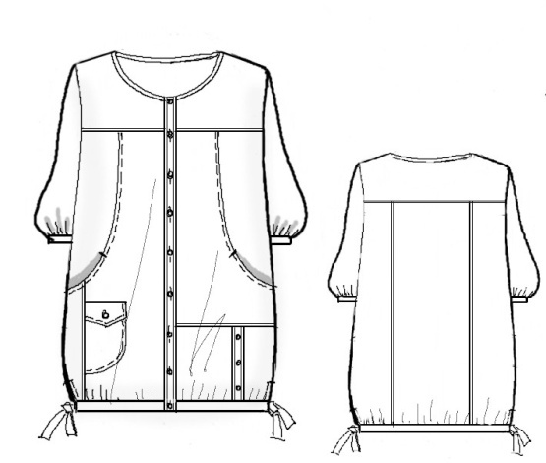  Туника 10-89-62/33  Состав: 75% Вискоза 25% лён  Код: 0185-0
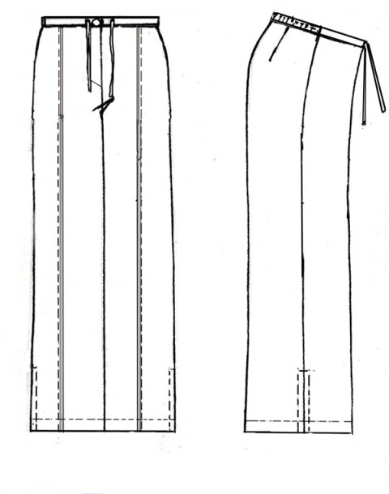  Брюки 10-517-62/33  Состав: 75% Вискоза 25% лён  Код: 0147-0 | Блуза 2в1 10-212-82/33  Состав: 96% Вискоза 4% Эластан  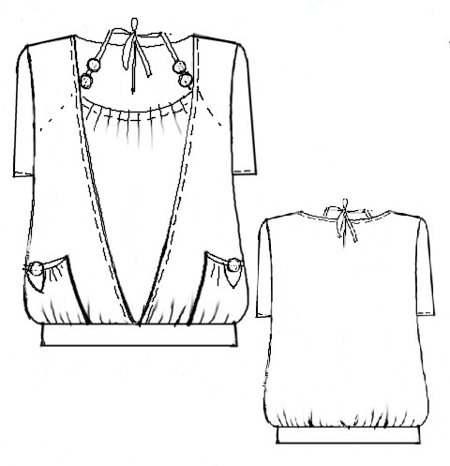  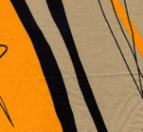  Код: 0170-0 | 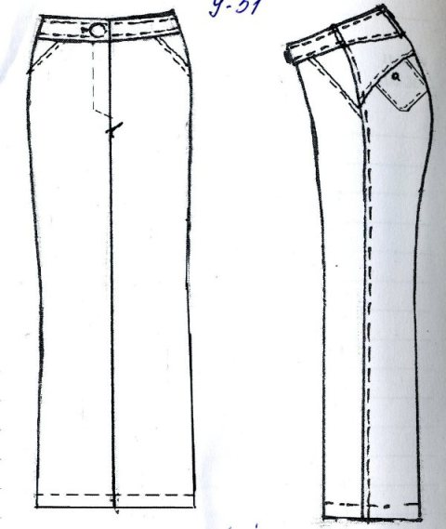  Брюки 10-512-30/2  Состав : 95% Хлопок 5% Эластан  Код: 0105-0
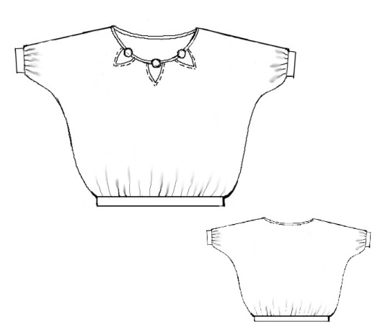  Блуза 10-213-82/33  Состав: 96% Вискоза 4% Эластан  Код: 0169-0 | 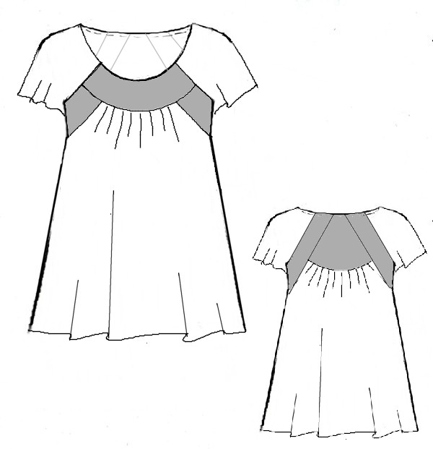  Блуза 10-218-1-46  Состав: 92% Вискоза 8% Эластан    Код: 0147-0 | 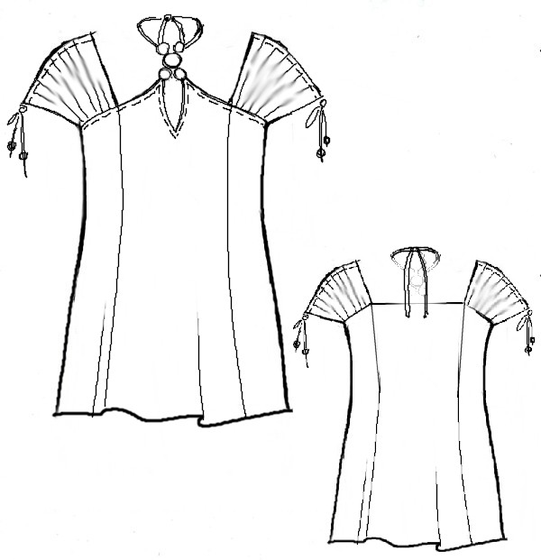  Блуза 10-214-82/33  Состав: 96% Вискоза 4% Эластан  Код: 0149-0

